TW-Z24C型螺栓联接综合实验台
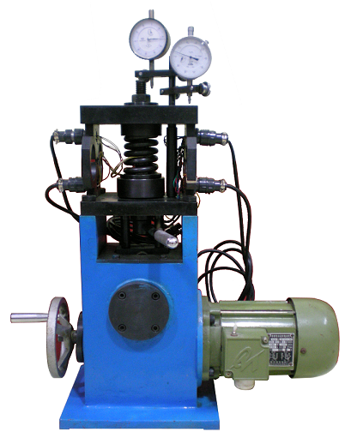
一、功能及特点：
- 能进行螺栓静动态受力、变形、刚度、轴向载荷、预紧拉力等实验.
- 专用测试分析软件能对螺栓静动态进行相关的检测，并能对比实测和仿真曲线，曲线可打印。
- 所有被测试元件采用全桥测试电路，各应变测试结构稳定、重复性好、精度高。
- 采用单相交流电机（220V电源），方便启动电机进行静动态螺栓实验。
- 专用测试分析软件具有多媒体教学功能，学生可通过软件中的实验说明自主进行实验，并通过软件进行试验报告的编辑。
二、实验目的
1、了解螺栓联接在拧紧过程中各部分的受力情况。
2、计算螺栓相对刚度，并绘制螺栓联接的受力变形图。
3、验证受轴向工作载荷时，预紧螺栓联接的变形规律，及对螺栓总拉力的影响。
4、通过螺栓的动载实验，改变螺栓联接的相对刚度，观察螺栓变应力幅值的变化，以验证提高螺栓联接强度的各项措施。
三、实验项目
1、基本螺栓联接静动态实验。
2、增加螺栓刚度的静动态实验。
3、增加被连接件刚度的静动态实验。
4、改用弹性垫片的静动态实验。
四、基本配置：
1、LYS-C螺栓联接综合实验台：1台；
2、静动态测量仪：1台；
3、专用扭力扳手0-200Nm：1把；
4、量程为0-1mm的千分表：2个；
5、使用说明书：1份；
6、实验指导书：1份；
五、主要技术参数：
1、电阻应变阻值：R=120Ω
2、灵敏系数：k=2.20
3、中间最大螺栓直径：d=16mm
4、单相交流电机：180W
5、电机最大转速：1400转/分钟
6、重量：39Kg

